Лабораторная работа №6

Поиск файлов. Перенаправление ввода-вывода. Просмотр запущенных процессов

Тарутина Кристина Олеговна

Содержание

# 1 Цель работы

Ознакомление с инструментами поиска файлов и фильтрации текстовых данных. Приобретение практических навыков: по управлению процессами (и заданиями), по проверке использования диска и обслуживанию файловых систем.

# 2 Выполнение лабораторной работы

Записываю в файл file.txt названия файлов, содержащихся в каталоге /etc. Дописываю в этот же файл названия файлов, содержащихся в домашнем каталоге.(рис. 1 - 2).

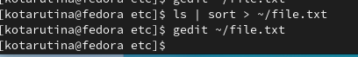

Figure 1: рис 1

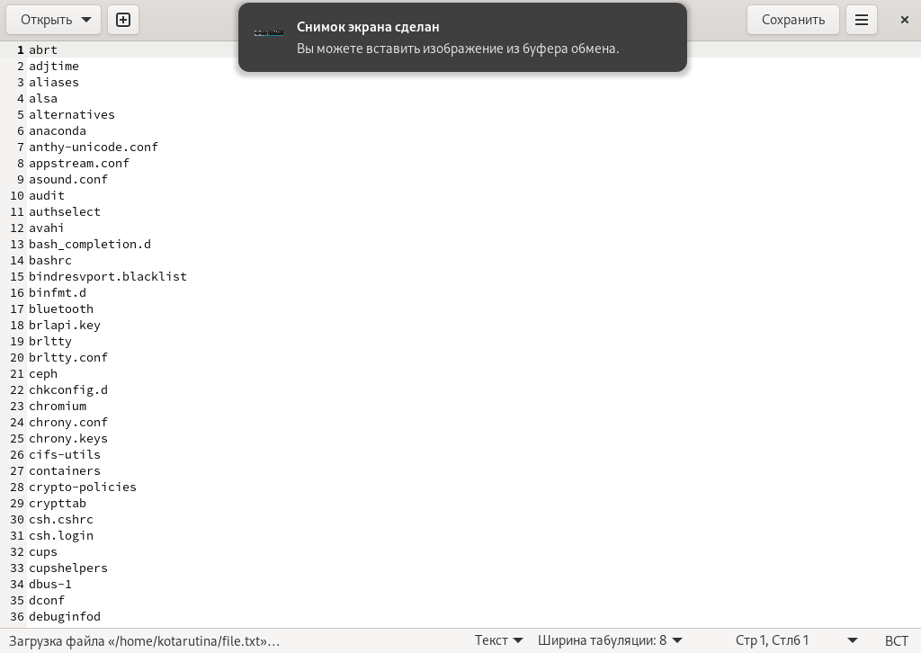

Figure 2: рис 2

Определяю, какие файлы в домашнем каталоге имеют имена, начинавшиеся с символа c. (рис. 3).

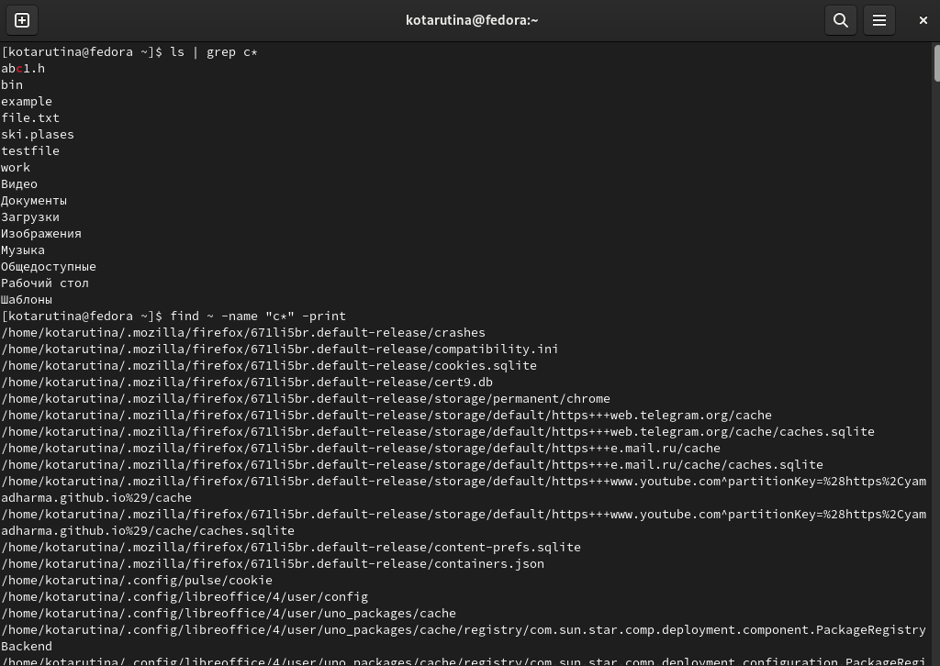

Figure 3: рис 3

Вывожу на экран имена файлов из каталога /etc, начинающиеся с символа h.(рис. 4).

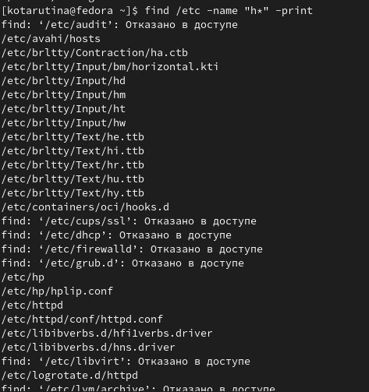

Figure 4: рис 4

Запускаю в фоновом режиме процесс, который будет записывать в файл ~/logfile файлы, имена которых начинаются с log. (рис. 5 - 6).

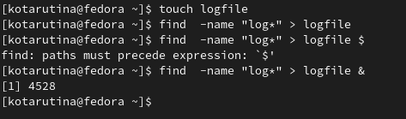

Figure 5: рис 5

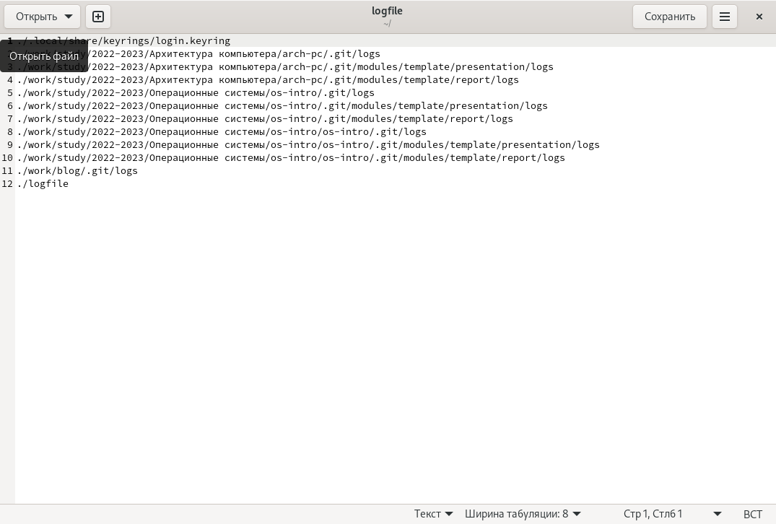

Figure 6: рис 6

Удаляю файл ~/logfile(рис. 7).

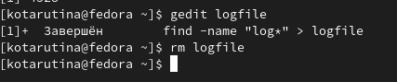

Figure 7: рис 7

Запускаю из консоли в фоновом режиме редактор gedit. Определяю идентификатор процесса gedit, используя команду ps(рис. 8).

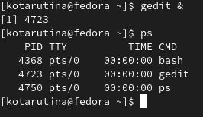

Figure 8: рис 8

Читаю справку (man) команды kill, после чего использую её для завершения процесса gedit(рис. 9 - 10).

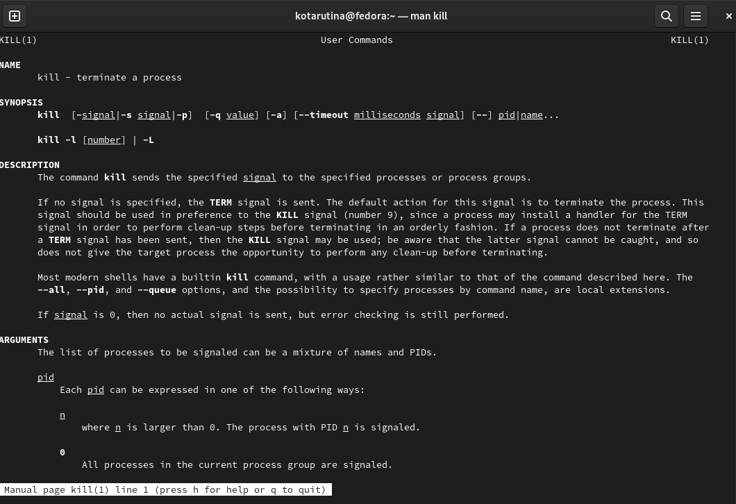

Figure 9: рис 9

Figure 10: рис 10

Figure 10: рис 10

Выполняю команды df и du, предварительно получив более подробную информацию об этих командах, с помощью команды man.(рис. 11 - 13)

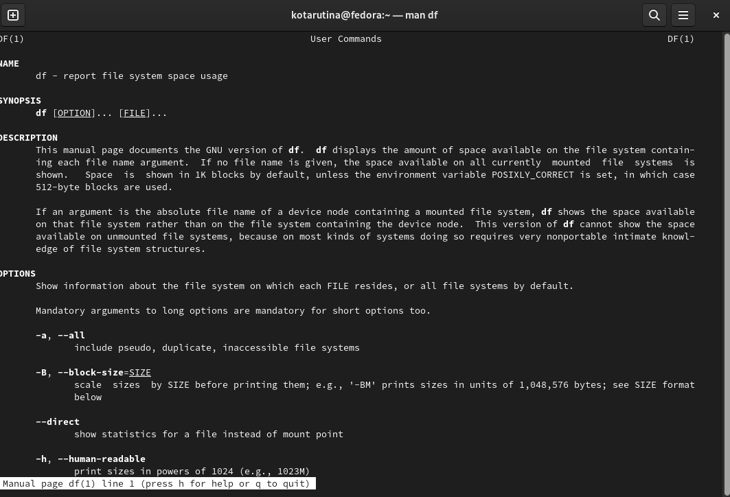

Figure 11: рис 11

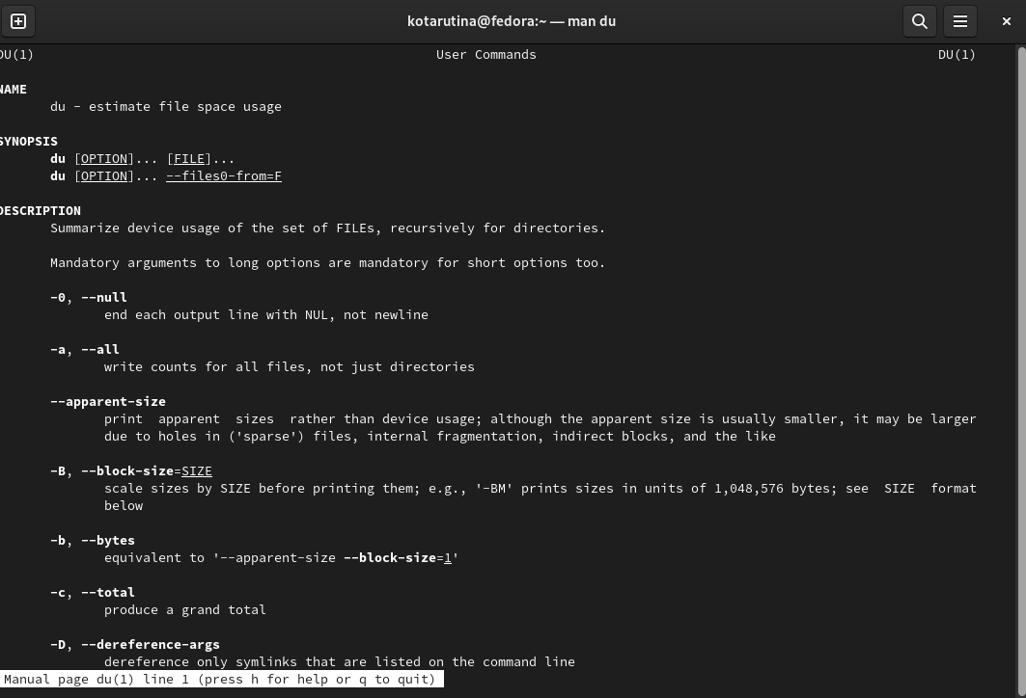

Figure 12: рис 12

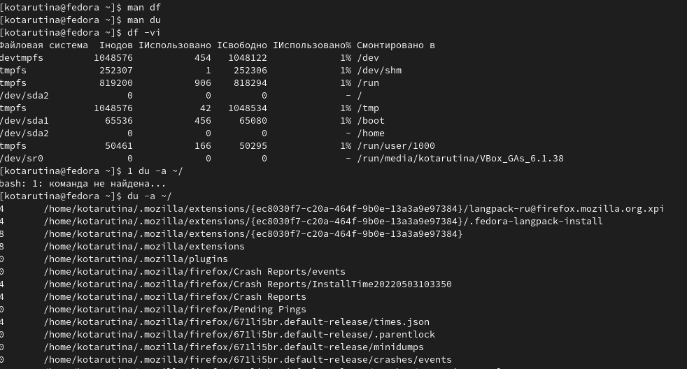

Figure 13: рис 13

# 3 Выводы

Ознакомление с инструментами поиска файлов и фильтрации текстовых данных, приобретение практических навыков: по управлению процессами (и заданиями), по проверке использования диска и обслуживанию файловых систем прошло успешно.

# Список литературы